SDH ŠTĚTOVICE

pořádá

Sběr železného šrotu
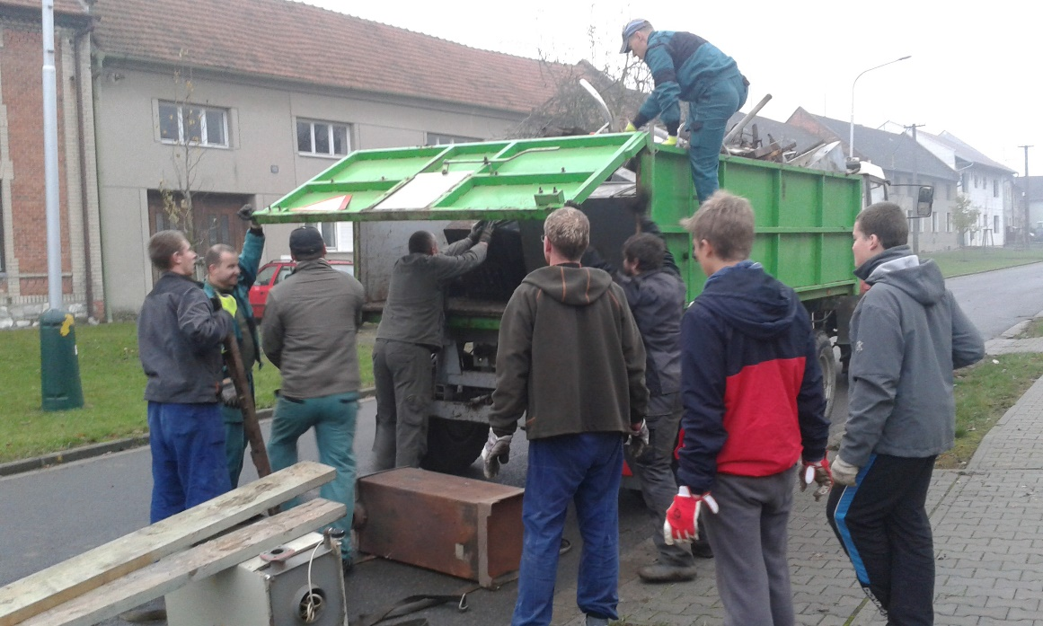
Vážení spoluobčané,
Jako každý rok na podzim pořádáme sběr železného šrotu po obci Štětovice. Máte-li zájem zbavit se přebytečného šrotu, nachystejte ho před Vaše domy.
V případě těžších nebo objemnějších věcí rádi pomůžeme.
KDY: sobota 30.11.2019 od 13:00 hod.

S poděkováním a pozdravem
Váš Sbor dobrovolných hasičů ze Štětovic

